Rezzamastrella, il teatro inclassificabile sbarca a New York: "Sorprendiamo anche all'estero"

di RODOLFO DI GIAMMARCO
Facebook 2.5k

Pubblicato il 03 settembre 2016
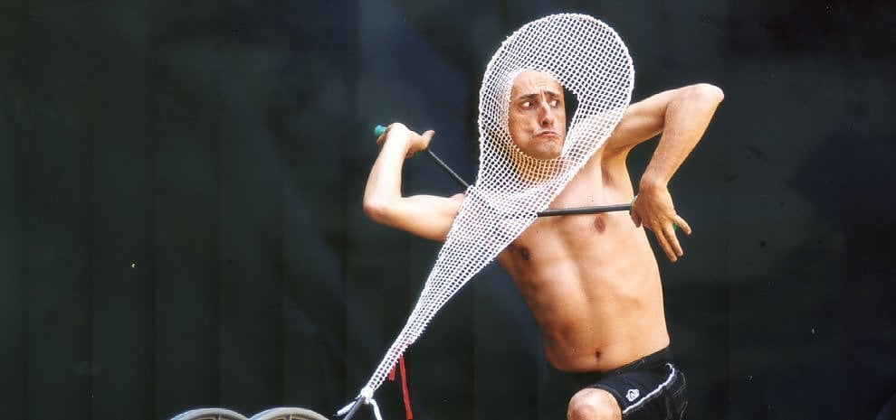

Alla vigilia del trentennale del loro sodalizio, Antonio Rezza e Flavia Mastrella presentano al Fringe Festival di Roma il loro spettacolo 'Io' prima di approdare negli Stati Uniti con 'Pitecus'

Fabbricano linguaggi strani, e sempre più stranieri, con un’imminente puntata a New York, Antonio Rezza e Flavia Mastrella. Il loro sodalizio, che l’editoria artistica ha titolato, in due volumi, La noia incarnita nel 2012 (Barbès), e Clamori al vento (il Saggiatore) nel 2014, che la scena italiana giovane e intellettuale ha apprezzato dal 1987 (il prossimo anno festeggeranno 30 anni di lavoro assieme), e che il pubblico romano può seguire da vicino domenica 4 al Roma Fringe Festival a Villa Ada in una replica di Io, ha in serbo una strepitosa e meritata novità: dal 10 al 16 ottobre i due sono stati chiamati a mettere in scena il loro storico spettacolo Pitecus (unione di tre lavori dal 1988 al 1995) al La MaMa Theatre Club di New York, grazie alla cura di Valeria Orani e del suo progetto Umanism dedicato al dialogo culturale Italia - USA.
"A dire la verità, nel tempo, siamo stati già ad Avignone Off nel 1991 e a Parigi nel 1998 sempre con Pitecus, in Spagna nel 2010 ancora con Pitecus tutto in spagnolo facendo tappa a Madrid e a Palencia (a 200 chilometri a nord di Madrid, da non confondersi con Valencia), tornando a Parigi nel 2011 con 7-14-21-28 che poi abbiamo portato in Russia, a Mosca, nel 2013 (esistono telegiornali russi dove ci intervistano, e noi parliamo in italiano con traduzioni simultanee russe sincronizzate col labiale)".

Con che reazioni, all’estero?
"In Spagna sulla parte visuale ridevano e si stupivano anche più che in Italia. Quello che facciamo sorprende anche i non italiani. Lo stesso è accaduto a Mosca con la traduzione. Gli stranieri percepiscono sempre di trovarsi di fronte a un teatro inclassificabile. E gli incontri che abbiamo con gli spettatori sono un riscontro di questa sensazione. Noi, da parte nostra, cerchiamo di farci capire: a New York parlerò per il 30% in inglese e per il 70% in italiano coi sopratitoli. La struttura è sempre la stessa, e il più delle volte poggia su un attore, il sottoscritto, che s’affaccia".
E su che s’è basata finora la vostra intesa (Rezza autore del linguaggio, Mastrella artefice della forma) durata quasi 30 anni?
Rezza: «Allora, all’inizio, tra noi c’era maggiore inconsapevolezza e passionalità, adesso c’è una tecnica e una capacità di sintesi sicuramente di migliore livello. Siamo più rapidi, ma diffidiamo dell’esperienza che è sempre corruttrice».
Mastrella: «Io mi divertivo più prima, perché c’era naturalmente un clima d’avventura, adesso le avventure le cerchiamo, vediamo che aria tira dappertutto, ma l’intesa artistica è sempre ottima, gli anni hanno significato un buttarsi via (quello che manca è il vivere per passare il tempo)».
E cos’è cambiato tra voi e gli altri, il sistema teatrale, il pubblico?
"Con Pitecus (1995) s’affronta la massa attraverso una forma di comunicazione di massa, attraverso l’ispirazione di un’estetica di massa che è una comunicazione particolare. Fotofinish (2003) ci ha portato il corpo completamente allo scoperto, e la parola si è arricchita, l’immagine si è evoluta nel discorso estetico dei mass media. L’ultimo spettacolo, Anelante, ha raggiunto il linguaggio, e risolvendo il linguaggio, ci spinge, ci obbliga a ricominciare da zero".
Foto
Che rapporto c’è tra i vostri spettacoli e l’habitat, i luoghi, gli spazi?
"Se i luoghi non ci accolgono, questo può diventare un nostro motivo di vanto (la Biennale di Teatro di Venezia, Santarcangelo, ad esempio non ci invitano, e questo è distintivo). Abbiamo iniziato nelle gallerie d’arte, nei centri sociali, nella Centrale del latte di Roma, nel Cassero a Bologna, all’Arcigay, e ora andiamo nei teatri, quasi soltanto nei teatri, ogni tanto nei musei. Il Vascello è il nostro porto (dove stiamo almeno un mese all’anno), e collaboriamo con la fondazione Tpe di Torino".
E come ha funzionato il vostro rapporto, tra aspetti umani e artistici, in questi quasi trent’anni?
"Noi siamo stati fidanzati per nove anni, poi abbiamo scelto la strada artistica più che quella amorosa, perché ad amarsi sono capaci tutti, ma a fare quello che facciamo noi no".
E al di fuori del teatro come vi manifestate, che annunciate?
«Ripresentiamo il film Escoriandoli, che è del 1996, per il ventennale, al Gasometro di Roma, a Core d’acciaio, il 10 e 11 settembre. A novembre-dicembre uscirà l’ultimo film che abbiamo fatto, Milano via Padova, che fa riferimento alla via milanese con più alta commistione di extracomunitari e indigeni di varie regioni italiane del sud, con intolleranza più o meno apparente, e noi, come per Troppolitani, abbiamo intervistato a corpo libero gente che parla di razzismo cantando con la lingua delle proprie radici, un progetto condiviso con la Fondazione Bertini, lungo 70 minuti, che presenteremo a Roma tra dicembre e gennaio quando saremo al Vascello. Ah, poi esce l’audiolibro di Anelante, con Sossella Editore, sempre a fine anno".

